|  |  |
| --- | --- |
| **Gerb-BMSTU_01** | **Министерство науки и высшего образования Российской Федерации**  Калужский филиал  федерального государственного бюджетного  образовательного учреждения высшего образования  ***«Московский государственный технический университет имени Н.Э. Баумана (национальный исследовательский университет)»***  ***(КФ МГТУ им. Н.Э. Баумана)*** |

**ФАКУЛЬТЕТ** ***ИУК «Информатика и управление»\_\_\_\_\_\_\_\_\_***

**КАФЕДРА**  ***ИУК8 «Общественные науки»\_\_\_\_\_ \_\_\_\_\_\_\_***

**Домашняя работа**

**«Экономика предприятия»**

**ДИСЦИПЛИНА: «Экономика»**

|  |  |  |  |  |  |  |
| --- | --- | --- | --- | --- | --- | --- |
| Выполнил: студент гр. ИУК4-72Б | |  |  | ( | Сафронов Н.С. | ) |
|  |  |  | (подпись) |  | (Ф.И.О.) |  |
| Проверил: | |  |  | ( | Поддубная Е.В. | ) |
|  | |  | (подпись) |  | (Ф.И.О.) |  |

|  |  |
| --- | --- |
| Дата сдачи (защиты):  Результаты сдачи (защиты): | |
|  | - Балльная оценка:  - Оценка: |

Калуга, 2023

**Цель работы:** закрепление теоретических знаний, полученных студентами и приобретение определенных навыков расчета группы экономических показателей, используемых в хозяйственной практике предприятий.

**Постановка задачи:**

По условному механическому цеху требуется произвести:

* Расчет стоимости основных фондов по группам;
* Расчет производственной мощности цеха, выявить «узкое место»;
* Расчет нормативов оборотных средств;
* Расчет численности основных производственных рабочих-сдельщиков;
* Расчет фонда основной заработной платы производственных рабочих;
* Расчет цеховой себестоимости единицы продукции.

**Вариант 14**

**Таблица 1**

Ориентировочные значения показателей, используемых в расчетах

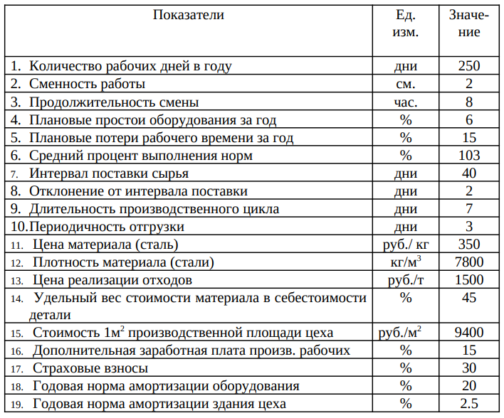

**Таблица 2**

Данные по оборудованию цеха

**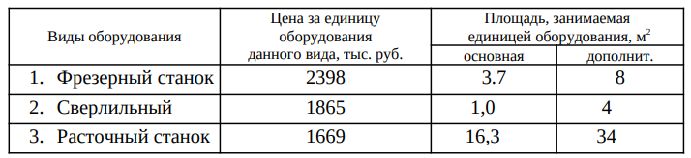**

**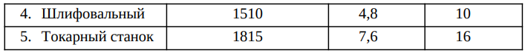**

**Таблица 3**

Значения часовых тарифных ставок по разрядам работ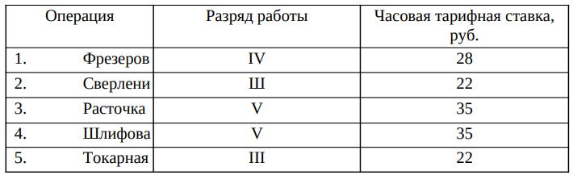

**Таблица 4**

Расходы по механическому цеху (тыс. руб.) за год 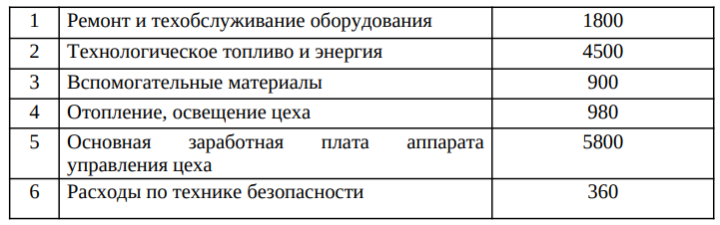

**Таблица 5**

Данные варианта

|  |  |  |  |  |  |  |  |  |
| --- | --- | --- | --- | --- | --- | --- | --- | --- |
| Годовая программа выпуска, тыс.шт. | Изделие А | | | Технологический процесс и нормы времени по операциям с указанием разряда работ, мин. | | | | |
| Размеры заготовки | Материал | Коэффициент использования металла | Фрезерование 4 разряд | Сверление 3 разряд | Расточка 4 разряд | Шлифование 4 разряд | Токарная 3 разряд |
| 195 | 30х20х10 | Сталь | 0.6 | 3.2 | 3.4 | 2.4 | 3.1 | 2.5 |

**Результаты выполнения работы**

**Таблица 6**

Расчет потребности в оборудовании

|  |  |  |  |  |  |  |
| --- | --- | --- | --- | --- | --- | --- |
| № пп | Наименование операций | Норма времени на операцию, ч | Годовой объём производства, шт | Трудоёмкость годового объёма производства, ч | Годовой эффективный фонд времени работы единицы оборудования, ч | Количество единиц оборудования, шт |
| 1 | Фрезерование | 0,053 | 195 000 | 10 400,00 | 3760 | 3 |
| 2 | Сверление | 0,057 | 195 000 | 11 050,00 | 3760 | 3 |
| 3 | Расточка | 0,040 | 195 000 | 7 800,00 | 3760 | 3 |
| 4 | Шлифование | 0,052 | 195 000 | 10 075,00 | 3760 | 3 |
| 5 | Токарная | 0,042 | 195 000 | 8 125,00 | 3760 | 3 |
| ИТОГО | | | | | | 15 |

**Таблица 7**

Расчет стоимости оборудования цеха

|  |  |  |  |  |
| --- | --- | --- | --- | --- |
| № пп | Виды оборудования | Цена за единицу оборудования | Количество единиц оборудования | Общая стоимость оборудования |
| 1 | Фрезерный станок | 2 398 000 | 3 | 7 194 000 |
| 2 | Сверлильный станок | 1 865 000 | 3 | 5 595 000 |
| 3 | Расточный станок | 1 669 000 | 3 | 5 007 000 |
| 4 | Шлифовальный станок | 1 510 000 | 3 | 4 530 000 |
| 5 | Токарный станок | 1 815 000 | 3 | 5 445 000 |
| ИТОГО | | | | 27 771 000 |

**Таблица 8**

Расчет занимаемой площади

|  |  |  |  |  |  |
| --- | --- | --- | --- | --- | --- |
| № пп | Виды оборудования | Количество единиц оборудования, шт | Площадь, занимаемая единицей оборудования, м2 | | Общая площадь, м2 |
| основная | дополнит. |
| 1 | Фрезерный станок | 3 | 3,7 | 8,0 | 35,1 |
| 2 | Сверлильный станок | 3 | 1,0 | 4,0 | 15,0 |
| 3 | Расточный станок | 3 | 16,3 | 34,0 | 150,9 |
| 4 | Шлифовальный станок | 3 | 4,8 | 10,0 | 44,4 |
| 5 | Токарный станок | 3 | 7,6 | 16,0 | 70,8 |
| ИТОГО | | | | | 316,2 |
| Стоимость цеха | | | | | 2972280 |

**Таблица 9**

Стоимость основных фондов цеха по классификационным группам

|  |  |  |  |
| --- | --- | --- | --- |
| № пп | Классификационные группы |  | Стоимость |
| 1 | Здания |  | 2 972 280 |
| 2 | Рабочие машины |  | 27 771 000 |
| 3 | Транспортные средства | 10% | 2 777 100 |
| 4 | Производственный инвентарь | 4% | 1 110 840 |
| 5 | Инструменты | 4% | 1 110 840 |
| ИТОГО | | | 35 742 060 |

**Таблица 10**

Расчет амортизационных отчислений

|  |  |  |  |  |
| --- | --- | --- | --- | --- |
| № пп | Виды основных фондов | Стоимость | Норма амортизации | Начисленная сумма амортизации |
| 1 | Фрезерный станок | 7 194 000 | 20,0% | 1 438 800 |
| 2 | Сверлильный станок | 5 595 000 | 20,0% | 1 119 000 |
| 3 | Расточный станок | 5 007 000 | 20,0% | 1 001 400 |
| 4 | Шлифовальный станок | 4 530 000 | 20,0% | 906 000 |
| 5 | Токарный станок | 5 445 000 | 20,0% | 1 089 000 |
| 6 | Здания | 2 972 280 | 2,5% | 74 307 |
| ИТОГО | | | | 5 628 507 |

**Таблица 11**

Расчет мощности и загрузки оборудования

|  |  |  |  |  |  |  |  |  |
| --- | --- | --- | --- | --- | --- | --- | --- | --- |
| № пп | Виды оборудования | Годовой эффективный фонд времени работы единицы оборудования, ч | Количество единиц оборудования | Коэфициент выполнения норм | Норма времени на операцию, ч | Мощность оборудования, шт | Годовой объём производства, шт | Коэффициент загрузки |
| 1 | Фрезерный станок | 3760 | 3 | 103% | 0,053 | 217 845 | 195 000 | 0,90 |
| 2 | Сверлильный станок | 3760 | 3 | 103% | 0,057 | 205 031 | 195 000 | 0,95 |
| 3 | Расточный станок | 3760 | 3 | 103% | 0,040 | 290 460 | 195 000 | 0,67 |
| 4 | Шлифовальный станок | 3760 | 3 | 103% | 0,052 | 224 872 | 195 000 | 0,87 |
| 5 | Токарный станок | 3760 | 3 | 103% | 0,042 | 278 842 | 195 000 | 0,70 |

Узких мест, где коэффициент загрузки > 1.0, нет.

**Таблица 12**

Норматив производственного запаса

|  |  |  |  |  |  |
| --- | --- | --- | --- | --- | --- |
| Норма потребления, кг | Запас текущий максимальный, руб | Запас текущий средний, руб | Запас страховой, руб | Запас технологический, руб | Норматив производственного запаса, руб |
| 31,69 | 443 625,00 | 221 812,50 | 22 181,25 | 0 | 243 993,75 |

**Таблица 13**

Норматив незавершенного производства

|  |  |  |  |
| --- | --- | --- | --- |
| Стоимость материала заготовки, руб | Среднесуточные затраты на производство продукции, руб | Коэффициент нарастания затрат | Норматив незавершенного производства, руб |
| 20,48 | 24 645,83 | 0,73 | 125 077,60 |

**Таблица 14**

Норматив готовой продукции

|  |  |
| --- | --- |
| Себестоимость детали, руб | Норматив готовой продукции, руб |
| 45,50 | 106 470,00 |

**Таблица 15**

Расчет численности рабочих-сдельщиков

|  |  |  |  |  |
| --- | --- | --- | --- | --- |
| № пп | Наименование операции | Разряд работы | Норма времени на операцию, ч | Численность рабочих-сдельщиков, чел |
| 1 | Фрезерный станок | IV | 0,053 | 6 |
| 2 | Сверлильный станок | III | 0,057 | 7 |
| 3 | Расточный станок | V | 0,040 | 5 |
| 4 | Шлифовальный станок | V | 0,052 | 6 |
| 5 | Токарный станок | III | 0,042 | 5 |
| ИТОГО | | | | 28 |

**Таблица 16**

Фонд основной заработной платы

|  |  |  |  |  |
| --- | --- | --- | --- | --- |
| № пп | Наименование операции | Норма времени на операцию, ч | Часовая тарифная ставка | Фонд основной заработной платы, руб |
| 1 | Фрезерный станок | 0,053 | 28 | 291 200,00 |
| 2 | Сверлильный станок | 0,057 | 22 | 243 100,00 |
| 3 | Расточный станок | 0,040 | 35 | 273 000,00 |
| 4 | Шлифовальный станок | 0,052 | 35 | 352 625,00 |
| 5 | Токарный станок | 0,042 | 22 | 178 750,00 |
| ИТОГО | | | | 1 338 675,00 |

**Таблица 17**

Расчет стоимости материалов и возвратных отходов

|  |  |  |  |
| --- | --- | --- | --- |
| Масса изделия, кг | Норма расходов материала, кг | Стоимость материалов, руб | Стоимость возвратных отходов, руб |
| 0,059 | 0,10 | 20,48 | 0,04 |

**Таблица 18**

Калькуляция цеховой себестоимости детали

|  |  |  |
| --- | --- | --- |
| №№ | Наименование статей затрат | Сумма, руб. |
| 1. | Основные материалы | 20,48 |
| 2. | Покупные полуфабрикаты и комплектующие изделия |  |
| 3. | Транспортные расходы (8% от п.1) | 1,64 |
| 4. | Полуфабрикаты собственного производства |  |
| 5. | Отходы возвратные | -0,04 |
| 6. | Основная заработная плата производственных рабочих | 6,87 |
| 7. | Дополнительная заработная плата производственных рабочих | 1,03 |
| 8. | Начисления на заработную плату | 2,37 |
| 9. | Расходы по содержанию и эксплуатации оборудования | 65,41 |
| 10. | Цеховые накладные расходы | 37,00 |
| Итого цеховая себестоимость | | 134,74 |

**Вывод:** в ходе выполнения домашней работы были получены практические навыки расчета группы экономических показателей, используемых в хозяйственной практике предприятий.

**СПИСОК ЛИТЕРАТУРЫ**

**Основная литература**

1. Баскакова, О.В. Экономика предприятия (организации) [Электронный ресурс]: учебник для бакалавров / О.В. Баскакова, Л.Ф. Сейко. - Москва: Дашков и Ко, 2015. - 370 с. - (Учебные издания для бакалавров URL: <http://biblioclub.ru/index.php?page=book&id=114137> (Государственным университетом управления)
2. Ефимов О.Н. Экономика предприятия [Электронный ресурс]: учеб.пособие/ О.Н. Ефимов.— Саратов: Вузовское образование, 2014.— 732 c.— Режим доступа: <http://www.iprbookshop.ru/23085>
3. Крум Э.В. Экономика предприятия [Электронный ресурс]: учеб. пособие/ Э.В. Крум.— Минск: ТетраСистемс, 2013.— 192 c.— Режим доступа: <http://www.iprbookshop.ru/28298> (МО Республики Беларусь)
4. Экономика предприятия [Электронный ресурс]: учебник / В.Я. Горфинкель, О.В. Антонова, А.И. Базилевич и др.; под ред. В.Я. Горфинкеля. - М. :Юнити-Дана, 2013. - 664 с. - URL: <http://biblioclub.ru/index.php?page=book&id=118958> (МО РФ)

**Дополнительная литература**

1. Клементьева, С.В. Решение задач по курсу «Экономика предприятия». В 2 ч. Ч. 1. [Электронный ресурс]: учебное пособие / С.В. Клементьева, Д.В. Реут, Е.С. Постникова, М.А. Покровский. — М. : Изд-во МГТУ им. Н.Э. Баумана, 2011. — 74 с. — Режим доступа: <http://e.lanbook.com/book/58573>
2. Николаев, Ю.Н. Экономика предприятия (фирмы). Базовые условия и экономические основы деятельности предприятия [Электронный ресурс]: учеб.пособие/ Ю.Н. Николаев.— Волгоград: Волгоградский институт бизнеса, Вузовское образование, 2011.— 166 c.— Режим доступа: <http://www.iprbookshop.ru/11365>
3. Шатаева, О.В. Экономика предприятия (фирмы)[Электронный ресурс] : учебное пособие / О.В. Шатаева. - М.; Берлин :Директ-Медиа, 2015. – 129 с.: табл. - <URL://biblioclub.ru/index.php?page=book&id=428507>